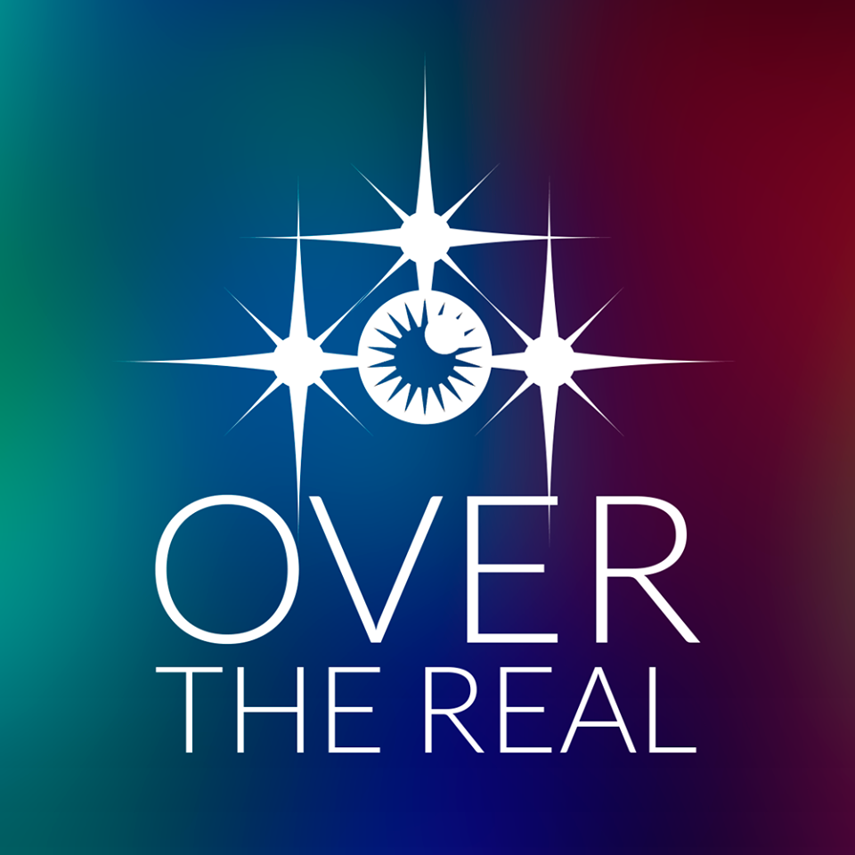
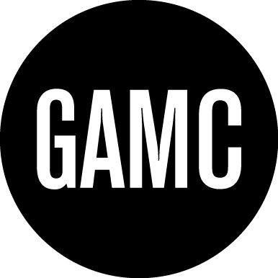

OVER THE REAL FESTIVAL INTERNAZIONALE DI VIDEO ARTE
Terza Edizione
Galleria d'Arte Moderna e Contemporanea Lorenzo Viani
6, 7, 8, 9, 10 dicembre 2017

Dopo il successo delle passate edizioni, la Galleria d'Arte Moderna e Contemporanea Lorenzo Viani, è lieta di presentare la terza edizione di Over The Real - Festival Internazionale di Videoarte che si preannuncia una cinque giorni (da mercoledì 6 a domenica 10 dicembre 2017 ) ricca di grandi appuntamenti.
La manifestazione, organizzata dal Comune di Viareggio, ideata e curata da Maurizio Marco Tozzi e Lino Strangis, vedrà la proiezione di opere audiovisive di 35 artisti provenienti da tutto il mondo (Austria, Cina, Francia, Germania, Iran, Italia, Messico, Portogallo, Spagna, Svizzera, Thailandia, Ungheria, Usa) accompagnate da momenti di performance, installazioni interattive, workshop e talk.
Anche quest'anno il Festival vede la collaborazione di figure di importante rilievo come Veronica D'Auria (C.A.R.M.A. - Roma); Alessandra Arnò (Visual Container – Milano); Gabriel Soucheyre, (Videoformes – Clermont-Ferrand, Francia); Adonay Bermúdez (Spagna) e molti altri esperti del settore che animeranno questa terza edizione sostenuta dalla Fondazione Cassa di Risparmio di Lucca e da Emanuel Bertuccelli (Family Banker – Banca Mediolanum) e patrocinata dall'Ufficio Culturale dell'Ambasciata di Spagna.
Fra gli eventi in programma la presentazione del film di Francesca Fini, coprodotto dall'Istituto Luce, «Ofelia non annega».
Molto attesa la realizzazione di «Electro-Anima Experiment» la performance live di Golnaz Behrouznia (Iran) e François Donato (Francia). L'opera, che vedrà un'installazione site specific nelle sale della GAMC di Viareggio, crea un ecosistema immaginario all'interno del mondo disegnato da Golnaz Behrouznia, in interazione con le atmosfere sonore di François Donato. Attraverso questo progetto gli artisti trasportano gli spettatori in un universo organico fittizio, un laboratorio in tempo reale che sviluppa dal vivo diverse fasi di una finzione in cui sono protagoniste esperienze video e musicali.
Come di consueto grande spazio sarà dedicato agli appuntamenti didattici che quest'anno saranno tenuti da Lino Strangis, artista e docente presso l'Accademia Albertina di Belle Arti di Torino e Alma Artis- Accademia di Belle Arti di Pisa, sugli affascinanti temi della realtà virtuale e delle installazioni video-interattive. Saranno illustrati i più potenti software del momento ed il famoso visore Oculus Rift dei quali Strangis proporrà alcune dimostrazioni live ma anche la sua particolare filosofia riguardo il ruolo dell'arte e degli artisti contemporanei come responsabili di proporre usi alternativi degli strumenti utilizzati rispetto a quelli messi in pratica dall'industria dell'intrattenimento globale.
«Over The Real è un festival che guarda al futuro ma offre anche un'attenta visione storica attraverso l'incontro con artisti che hanno contribuito alla diffusione e lo sviluppo di questi particolari linguaggi – commenta il sindaco Giorgio Del Ghingaro -. Gli spazi del Comune, la nostra bellissima Galleria d’Arte Moderna e Contemporanea sono aperti alla sperimentazione e ad ogni tipo di manifestazione artistica. Ben vengano quindi le sperimentazioni, ben vengano i giovani e i nuovi punti di vista. Tra i compiti principali di una istituzione museale c’è anche quello di proporre ricerche finalizzate a documentare la contemporaneità artistica in tutte le sue forme. Il Festival Internazionale della Video Arte è un modo per attestare, sempre di più, come le linee di ricerca della GAMC si muovano attraverso un continuo dialogo, confronto e scambio ad ampio raggio tra le più varie discipline artistiche. Ringrazio gli organizzatori – conclude - e invito tutti i cittadini a partecipare: un’occasione in più per visitare il nostro splendido museo».
Di seguito il programma nel dettaglio:
Mercoledì 6 dicembre, dalle 10 alle 12, ci sarà l’incontro didattico a cura di Lino Strangis. La giornata continuerà con le proiezioni delle selezioni video (dalle ore 15.30 alle ore 18.30), a seguire alle 19, la presentazione ufficiale della manifestazione con cocktail party e performance intermediali. Per finire, alle 21, la presentazione e proiezione del film di Francesca Fini «Ofelia non annega» (co-produzione Istituto Luce).
Giovedì 7 dicembre, dalle 10 alle 12, l’incontro didattico a cura di Lino Strangis. Nel pomeriggio, dalle 15.30 alle 19.30 proiezione delle selezioni video.
Venerdì 8 dicembre, dalle 15.30 alle 17.30 proiezione delle selezioni video, dalle 18 alle 19.30 «Maurizio Camerani: corpo cosa materia natura + TEMPO», incontro con l'artista Maurizio Camerani. Introduce il critico Massimo Marchetti, con la collaborazione di MLB home gallery (Ferrara).
Sabato 9 dicembre, dalle 15.30 alle 19.30 proiezione delle selezioni video
Domenica 10 dicembre, dalle 15.30 alle 17.30 proiezione delle selezioni video, alle 18, Performance live di Golnaz Behrouznia e François Donato "Electro-Anima Experiment”
---------------------
ARTISTI:
Selezione a cura di Maurizio Marco Tozzi:
Chien -An Yuan (Usa); Jing Wang + Harvey Goldman (Cina/Usa); UBERMORGEN (Austria/Svizzera/Usa); APOTROPIA (Antonella Mignone + Cristiano Panepuccia) (Italia); Michele Manzini (Italia);
Selezione C.A.R.M.A. a cura di Lino Strangis e Veronica D'Auria:
Manuel Diaz (Messico); Uwe Heine Debrodt (Messico); Pierre Ajavon (Francia); Salvatore Insana Dehors/Audela (Italia); Pete Burkeet (Usa); Henning Marxen (Germania/Thailandia); Dillon Lemon (Usa); Isabel Isabel Pérez del Pulgar (Spagna); Dénes Ruzsa (Ungheria);
Selezione Visualcontainer a cura di Alessandra Arnò:
Enrico Bressan (Italia); Lucia Veronesi (Italia); Barbara Brugola (Italia); Luca Christian Mander (Italia); Alessandra Caccia (Italia); Albert Merino (Spagna); Armida Gandini (Italia); Yuri Pirondi (Italia) + Ines von Bonhorst (Portogallo);
Selezione "España: fútbol, playa y bandera"a cura di Adonay Bermúdez:
David Crespo (Spagna); Yolanda Benalba (Spagna); Olalla Gómez (Spagna); Rubén Martín de Lucas (Spagna); PSJM (Spagna); Avelino Sala (Spagna);
Selezione Videoformes a cura di Gabriel V. Soucheyre:
Max Hattler (Germania); Hugo Arcier & Mathilde Marc (Francia); Bob Kohn & François Gaulon (Francia); Alessandro Amaducci (Italia); Boris Labbé & Daniele Ghisi (Francia); José Man Lius & Gauthier Keyaerts (Francia); Alain Escalle (Francia);
------------------------
Appuntamento dunque dal 6 al 10 dicembre alla GAMC di Viareggio con la terza edizione di Over The Real che propone al pubblico una completa rassegna dei più importanti fenomeni internazionali dell'arte contemporanea.
------------------------
Info:
GAMC Lorenzo Viani
Palazzo delle Muse, Piazza Giuseppe Mazzini, 22, 55049 Viareggio LU
Telefono: 0584 581118 – Email: gamc@comune.viareggio.lu.it

